RENCANA PELAKSANAAN PEMBELAJARAN
(RPP)

Sekolah : SMA Tarakanita Magelang
Mata Pelajaran : Pendidikan Jasmani, Olahraga dan Kesehatan
Kelas/Semester : XI dam XII / I
Alokasi Waktu : 2 x 45 menit

Standar Kompetensi
- Mempraktikan berbagai teknik dasar kecabangan atletik dan olahraga serta nilai-nilai yang terkandung di dalamnya

Kompetensi Dasar
  - Mempraktikkan teknik dasar atletik serta nilai toleransi, percaya diri, keberanian, menjaga keselamatan diri dan orang lain, bersedia berbagi tempat dan peralatan **)

Indikator :
No | Indikator | A | K | P
1 | Melakukan berbagai teknik dasar nomor lari jarak pendek
2 | Mengetahui bentuk teknik dasar lari jarak pendek dengan koordinasi yang benar
3 | Toleransi, percaya diri, keberanian, menjaga keselamatan diri dan orang lain, bersedia berbagi tempat dan peralatan

- Tujuan Pembelajaran
- Siswa dapat melakukan lari jarak pendek sejauh 50 m.
- Siswa dapat memahami teknik dasar lari jarak pendek dengan koordinasi tangan, kaki, posisi badan dan pendaratan telapak kaki dengan benar.
- Siswa dapat memupuk rasa toleransi, percaya diri, keberanian, menjaga keselamatan diri dan orang lain, bersedia berbagi tempat dan peralatan.

- Materi Pembelajaran :
Atletik (kombinasi berpindah tempat dan lari jarak 50m)

- Metode Pembelajaran
- Komando
- Demontrasi
- Inklusi

- Karakter yang diharapkan :
  - Disiplin ( Discipline )
  - Tanggung jawab( responsibility)
  - Kerja sama ( Cooperation )
  - Percaya diri ( Confidence )
  - Keberanian ( Bravery )

- Langkah-Langkah Kegiatan Pembelajaran
No | Uraian | Gambar | Metode | Karakter
1 | Kegiatan pendahuluan (15 menit)  - Siswa dibariskan 3 bersaf, berhitung, berdoa, dan presensi  - Apersepsi  - Memimpin pemanasan  - Statis dan dinamis  - Pemanasan permainan  Cara bermain; siswa dibariskan saling berhadapan menjadi 2 kelompok. Kelompok A berwarna hitam, dan kelompok B hijau. Jika guru menyebutkan hitam, maka siswa yang berwarna hitam lari mengejar siswa yang berwarna hijau.begitu sebaliknya. | XXXXXXXX  XXXXXXXX siswa  XXXXXXXX  Guru | Komando | Disiplin  Religius
2 | Kegiatan inti (50 menit)  - Eksplorasi  - Game I  Pada tahap ini bertujuan untuk mengenalkan masalah gerak (movement problem) lari jarak pendek secara tidak langsung serta meningkatkan motivasi terhadap pembelajaran.  - Pertama siswa dibagi menjadi 3 kelompok  - Cara bermainnya, siswa yang barisan paling depan berlari menuju holahop kemudian memasukan badannya ke holahop. Kemudian bergantian siswa yang berada dibelakangnya.  - Kelompok yang paling cepet melakukan, kelompok tersebut pemenangnya.  - Elaborasi  - Question  - Bagaimana koordinasi posisi tangan, kaki, posisi badan dan pendaratan telapak kaki ketika lari?  - Practice  Latihan mengejar  Tahap ini untuk mengembangkan kecepatan reaksi dan percepatan lari.  Latihan menggunakan tongkat atau tali sepanjang 1.5 m. Caranya mulai dengan cara pelan-palan setelah pasangan di depan melepaskan tongakat siswa yang dibelakang mengejar sampai batas yang telah ditentukan.  - Konfirmasi  - Game II  Siswa berlomba lari sejauh 50 m di awali dengan start jongkok. | 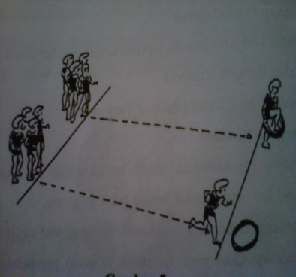  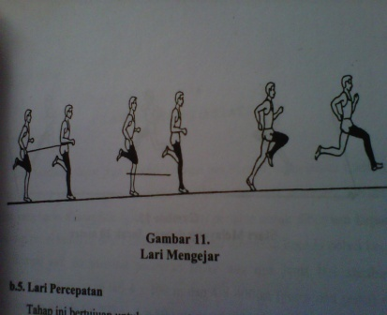 | Demontrasi  Inklusi  Demontrasi  Inklusi | Kerjasama  Tanggung-jawab  Keberanian  kerjasama  Kerjasama  Keberanian  Tanggung-jawab
3 | Kegiatan penutup (15 menit)  - Siswa dibariskan kembali dan di hitung jumlahnya  - Pendinginan  - Evaluasi terkait dengan materi pembelajaran  - Berdoa |  | komando | Disiplin  Religius

- SumberBelajar/Referensi
- Buku pendidikan jasmani olahraga dan kesehatan untuk SMP/MTs Kelas VII
- Punomo, Eddy. 2007. Pedoman Mengajar Dasar Gerak Atletik. Yogyakarta:UNY
- Kun
- Holahop

- Penilaian
Penilaian dilaksanakan selama proses dan sesudah pembelajaran
Indikator Pencapaian Kompetensi | Penilaian
 | Teknik | Bentuk  Instrumen | Contoh  Instrumen
Aspek Psikomotor  - Penampilanteknik dasar nomor lari jarak pendek  Aspek Kognitif  - Memahami teknik dasar lari jarak pendek dengan koordinasi tangan, kaki, posisi badan dan pendaratan telapak kaki.  Aspek Afektif  - Kerja sama, toleransi, memecahkan masalah, menghargai teman dan keberanian | Tes praktik  (Kinerja)  Tes lisan  Tes  observasi | Lembar pengamatan  Lembar pertanyaan kuis  Lembar observasi | - Eksekusi Keterampilan  - Membuat keputusan  - Mendukung  - Bagaimanakah cara efektif utuk berlari dengan kecepatan yang maksimal?  - Melakukan kerja sama, toleransi, memecahkan masalah, menghargai teman dan keberanian

1. Teknik penilaian:
- Tes/Pengamatan unjuk kerja (psikomotor): Game Performance Assesment Instrument (GPAI)
- Pengamatan sikap (afeksi):
- Kuis/embedded test (kognisi):pemahaman Taktik

2. Rubrik Penilaian

RUBRIK PENILAIAN

UNJUK KERJA LARI JARAK PENDEK 50 M
NAMA SISWA | EKSEKUSI KETERAMPILAN | MEMBUAT KEPUTUSAN | MENDUKUNG | KETERANGAN

RUBRIK PENILAIAN

PERILAKU DALAM LARI JARAK PENDEK 50 M
PERILAKU YANG DIHARAPKAN | CEK (√ )

JUMLAH

JUMLAH SKOR MAKSIMAL: 5

RUBRIK PENILAIAN

PEMAHAMAN TAKTIK DALAM LARI JARAK PENDEK 50 M
Pertanyaan yang diajukan | Kualitas Jawaban
 | 1 | 2 | 3 | 4
JUMLAH
JUMLAH SKOR MAKSIMAL: 8

Mengetahui : | Magelang, 22 Agustus 2013
Guru pembimbing  Y. De Brito S | Mahasiswa  Chafid Rosyidi  Nim. 10601244037

